Муниципальное бюджетное образовательное учреждение

средняя общеобразовательная школа №68.

**ПРИЗВАНИЕ – УЧИТЕЛЬ.**

**Сологубова Тамара Алексеевна.**

***Выполнила*** – Медведева Елена 10А.

***Руководитель*** – Попова Марина Викторовна

преподаватель ОБЖ,

руководитель школьного музея.

МБОУ СОШ № 68 г. Хабаровска

пер. Байкальский 4А

тел/ факс 36-66-08

2012 год

**Содержание:**

**1.Введение. 2**

2.История семьи,родители. 3

3.Детство,война. 5

4.Учеба в школе,институте. 6

5.Почему выбрали именно эту профессию. 10

6.Первые шаги в профессии. 10

**7. Трудовой путь. 11**

8.Заключение. 19

**9. Приложение: - копия удостоверения отличника**

**народного просвещения**

**-копия удостоверения учителя- методиста**

- **приглашение в школу № 46**

**-копия письма ученицы**

**-отзыв о совместной работе с ДВГГУ**

**-дипломы, грамоты, благодарности(8 шт.)**

**1.Введение**

**«Задача учителя — открывать новую перспективу размышлениям ученика.»**

**Конфуций**

**«Учитель — профессия образования, возникшая вследствие выделения последнего в особую социальную функцию, состоящую в обучении учащихся. Отдельные учителя (за некоторыми исключениями в начальной школе и отдельных случаях) преподают различные предметы. Также в обязанности учителя входит поддерживание дисциплины и организованности учащихся».**

**Каждый урок алгебры, я наблюдаю за своим учителем достаточно преклонного возраста. Смотрю и понимаю, что мне так хочется узнать больше об истории ее жизни: о детстве, родителях, первом опыте преподавания.**

**Эту работу я посвятила своему учителю алгебры и геометрии - Сологубовой Тамаре Алексеевне.**

**ИСТОРИЯ СЕМЬИ, РОДИТЕЛИ.**

Тамара Алексеевна родилась 5 декабря 1937 года в рабочей семье,

в городе Алейске Алтайского края.

Родители работали на мукомольном заводе. Мама - бригадир, папа-главный инженер завода.

Город, в котором она родилась, небольшой, но очень озелененный, экологически чистый. Из предприятий был только один завод, три больших парка и две реки Алей и Терека.

Через месяц после рождения Тамары арестовали ее отца, как говорит она сама: « - Якобы за агитацию против Советской власти. Через месяц отец умер. В 1992г. был реабилитирован». Так что она росла без отца.

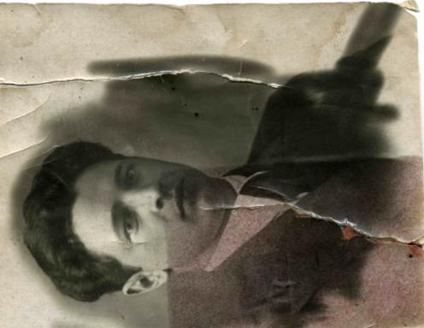

**Отец - Прокофьев Алексей Михайлович 1914 г рождения. Репрессирован в 1938 году (23 года)**

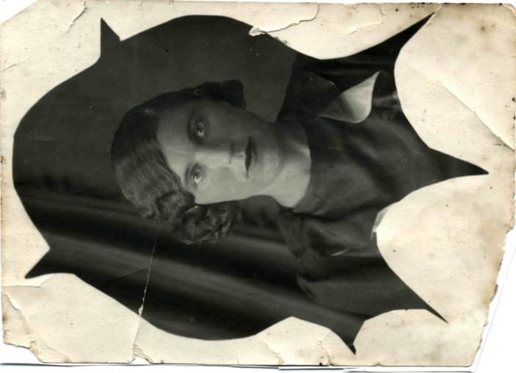

**Мама Князева Анна Никифоровна 1913 года рождения**

Мама, Князева Анна Никифоровна, всегда занимала активную жизненную позицию: много лет была передовиком стахановского движения, награждена многими медалями и орденом «Знак почета», была депутатом краевого Алтайского совета.

Такое же ответственное отношение к труду, активную жизненную позицию мама воспитала у Тамары с самого детства, как говорят «с молоком матери».

**ДЕТСТВО, ВОЙНА.**

Лучшие воспоминания о детстве Тамары Алексеевны связаны с пионерскими лагерями. Выезжала ежегодно, начиная с 6 лет и до 10 класса включительно.

Эти лагеря были в сосновом бору в 45 км от Алейска на берегу озера, жили в 3-х палатках на 100 человек. Спали на деревянных нарах, на соломенных матрацах, над каждой кроватью были натянуты марлевые пологи от комаров. Запомнились пионерские костры с песнями, походы в лес, богатый ягодами: смородиной, малиной, земляникой, но много было змей, поэтому в лес летом ходили в валенках. А по другую сторону озера по вечерам выли волки.

« Когда началась война, мне было три года, а закончилась - семь лет. Помню, как все вокруг затихали, когда Левитан сообщал сводки о войне.

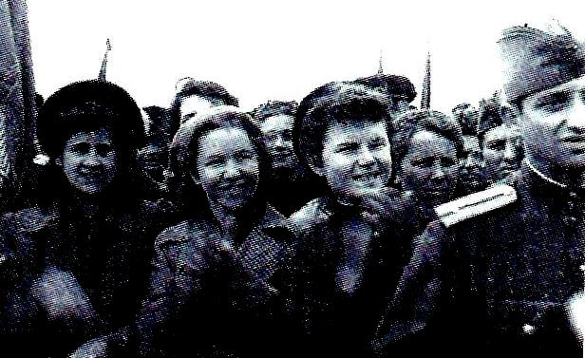 Помню, как хотела очень хлеба и плакала и просила дать хотя бы немного, соседка в это время была у нас, так она принесла сухарик, чему я очень обрадовалась, даже запомнила его на всю жизнь. С хлебом во времена войны, было плохо, мы, дети, вместе со взрослыми по ночам отстаивали большие очереди, лишь бы получить положенную норму. И это в хлебородном крае с собственными мукомольными заводами. Иногда нам, детям, рабочие пекли тайно калачи на батареях и угощали, когда мы приходили мыться в заводской душ. В это время у дверей стояли в карауле, чтобы не дай бог не появилось начальство, так как за такое в военное время строго наказывали, вплоть до тюремного заключения.

И очень хорошо помню День Победы.

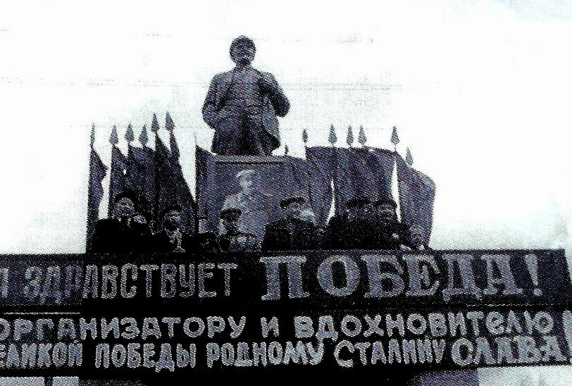

**Празднование Победы в Хабаровске**.

Я была в детском саду и, когда на радио объявили о победе над Германией, нас всех сразу отпустили домой. Потом я была на митинге, который как то стихийно образовался на стадионе. Помню, как моя мама в красивом крепдешиновом платье выступала на деревянной, быстро сколоченной трибуне с поздравлениями. Людей был полный стадион, все плакали и смеялись, обнимались. Была всеобщая радость! Во время войны я редко видела маму, потому что она работала по несколько смен подряд, для того чтобы отправить как можно больше муки на фронт. Никто на это никогда не жаловался, все это ради победы».

**УЧЕБА В ШКОЛЕ, ИНСТИТУТЕ.**

Первого сентября 1945 года Тамара пошла в первый класс школы №1 города Алейска. Все десять лет она училась в этой школе. Училась на 4 и 5.

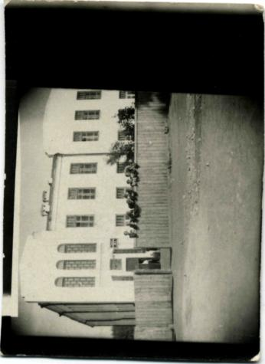

**Школа № 1 города Алейска.**

Тамара Алексеевна вспоминает: «Я очень любила учиться и до сих пор это люблю. Готовясь к урокам, всегда пересказывала вслух, расхаживая по квартире. Запомнилось очень насыщенная, интересная, пионерская жизнь. Была часто звеньевой, членом совета дружины. Мы в это время были очень самостоятельные, никто нас не опекал, мы сами проводили сборы звена, отряда в основном на темы: «Моя любимая книга», «Мой любимый герой» и так далее.

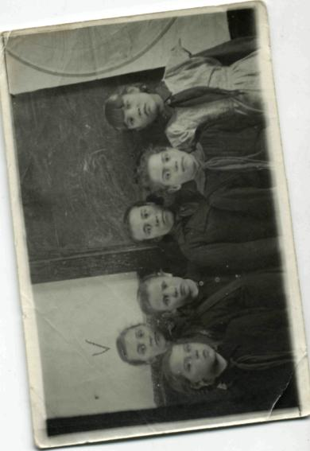

**1949 год 5 А класс. 12 лет**

Участвовала в спектаклях, была метелицей в накидке из тюлевых занавесок. Из нескольких столов составлялась сцена, на которых мы выступали.

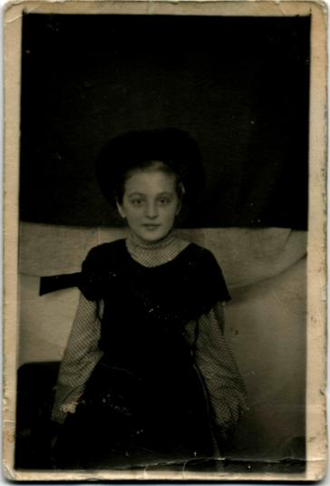

**11.01.1950 год. 12 лет**

Выступала с кружком в акробатических номерах на различных выборах в депутаты.

В те годы выборы были настоящими праздниками: клубы были заполнены избирателями, смотрели концерты художественной самодеятельности. Ученики старших классов были агитаторами, ходили по домам и агитировали за определенного кандидата.

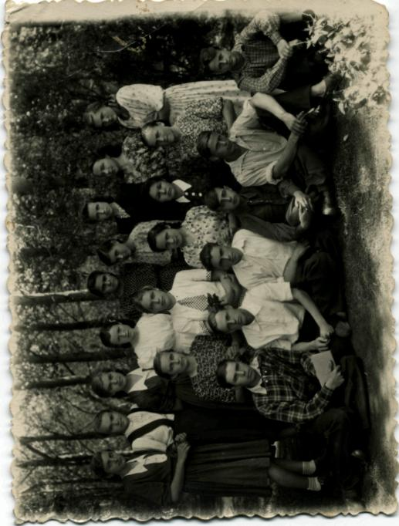

**1954 год. 9Е класс, где училась Тамара Алексеевна.**

В старших классах неоднократно выбиралась комсоргом класса, но комсомольская жизнь не так была интересно поставлена, как пионерская.

Я постоянно ходила в хор, так как очень любила хоровое пение.

Любила предметы - немецкий язык и математику. Поэтому после окончании я школы стояла перед выбором идти учиться на иностранный факультет или математический, но дети в, то время были воспитаны так, что интересней там где труднее, вот так я выбрала специальность учителя математики. Потому что учеба на математическом факультете считалась наиболее трудной.

В то время не было всеобуча, поэтому все учились хорошо, так как шли в школу желающие учиться. К урокам всегда готовилась серьезно, если не могли решить задачу с соседкой-одноклассницей, шли в читальный зал заводского клуба и обращались к читателям за помощью, т.к. только там собирались грамотные люди, дома никто не мог помочь».

В 1955 году Тамара Алексеевна окончила школу и поступила в Горно-Алтайский государственный институт.

Единственная из ста человек, сдала математику письменно на пять.

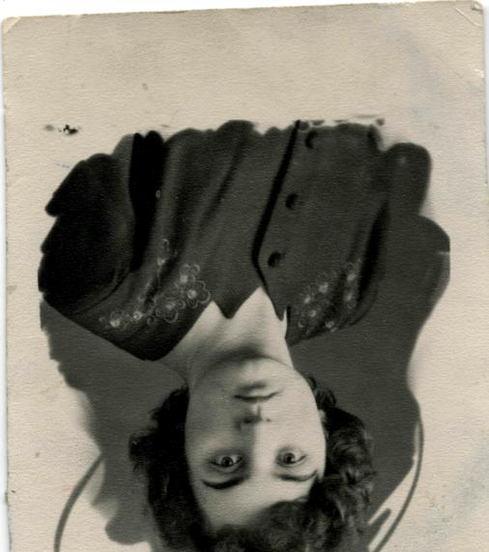

**16.12.1957. 20 лет**

Жила с подружками на частных квартирах. В общежитиях жили в основном алтайцы по национальности. Ранее этот институт был учительским с двухгодичным обучением, и поэтому все преподаватели были из западных вузов. Они были направлены для развития образования в Алтайской автономной республике.

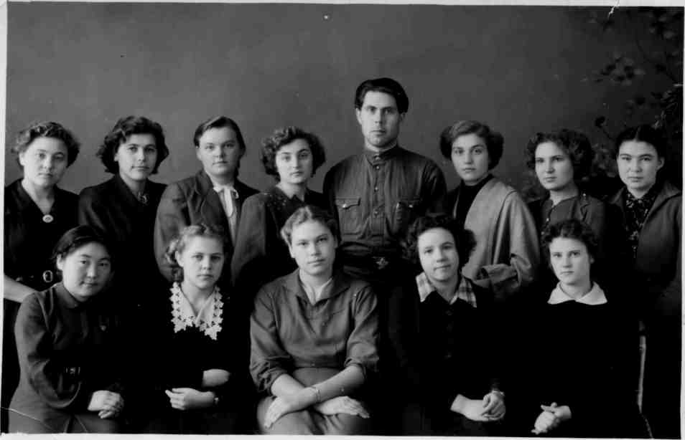

**3 курс физмата. 4 группа. 2.01.1958 год.**

Училась Тамара хорошо, кроме учебы занималась в городской волейбольной секции, пела в студенческом хоре. Каждое лето студенты ездили на 1-2 месяца помогать колхозам в уборке урожая, заготовке зерна. Тамара научилась даже косить траву, и ездить верхом на лошади.

« Запомнились выездная практика на станции «Большая».

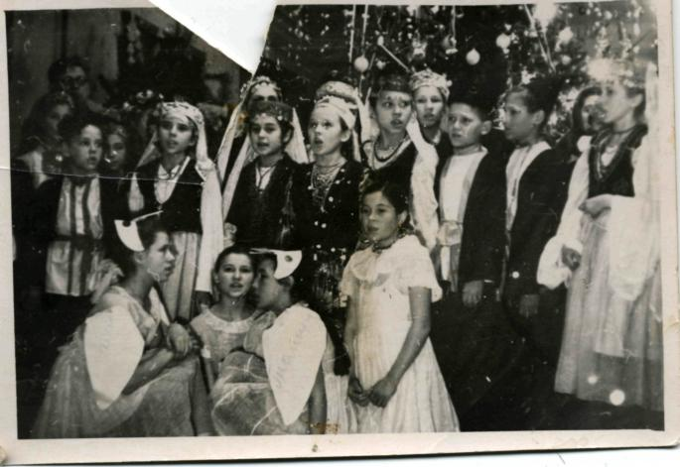

**Практика на станции «Большая»**

Проходила практику по физике и математике в 6-м классе. С детьми очень хорошо сдружилась. Помню случай, когда один родитель-директор «Сельхозтехники»- заходит в учительскую и спрашивает громким, строгим голосом: «Кто преподает физику в 6-м классе у моего ребенка?», все сразу замолчали, а я испуганно отвечаю: « Я»! Он рассмеялся и говорит: « Сын меня замучил вопросами: почему рыбу разрывает, если резко вытащить с большой глубины? И т. д., а потом искренне поблагодарил за то, что так увлекла его сына физикой».

И как человек увлеченный, Тамара, как говорят, с головой окунулась в воспитательную работу с детьми и они ей во всем помогали. Очень хорошо подготовились к общешкольному конкурсу «15 республик» и заняли первое место. А это было нелегко. По жребию досталась Азербайджанская республика: нужно было сшить азербайджанские костюмы всему классу, подготовить песню,танец,изучить историю этой республики, нарисовать орнамент размером с классную дверь, сшить флаг, и т.д. конечно помогали родители. После того как закончилась практика она еще долго с детьми переписывалась они ей присылали фотографии и писали, что они с этой песней даже выступали по радио.

**ПОЧЕМУ ВЫБРАЛИ ЭТУ ПРОФЕССИЮ?**

- «Во первых и самое главное - это любовь к детям. С самого раннего детства я постоянно как- то организовывала более младших детей: строила с ними из песка, водила по двору, маршировала, готовила какие- то концерты, выступали на квартирах у соседей. То есть любовь к детям была основной причиной в выборе профессии, ну а специальность учителя математики - я уже об этом говорила выше»- ответила на этот вопрос Тамара Алексеевна.

**ПЕРВЫЕ ШАГИ В ПРОФЕССИИ**

« В 1960 г я окончила институт и по своему желанию поехала работать в сельскую Каширинскую среднюю школу, хотя меня могли устроить в городе. Но я отказалась.

Так как хотела самостоятельно, без опеки познавать свою профессию. Это было 40 минут езды на поезде от Алейска.

**Первые годы работы.10.1963 год. Сельская Каширинская школа**.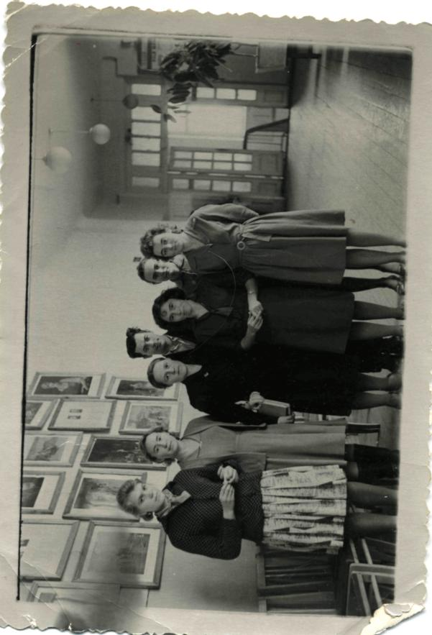

Там я проработала 4 года, с ребятами сразу нашла общий язык. Деревенские ребята, были очень трудолюбивы, не только на уроках хорошо трудились, но и мы с ними постоянно помогали колхозу в уборке морковки, свеклы. Эти ученики так увлекались математикой, что после окончания школы 10 человек из 15-ти поступили в Барнаульский педагогический институт на математическое отделение, успешно сдав вступительные экзамены по математике».

**ТРУДОВОЙ ПУТЬ.**

В 1964 году в декабре Тамара Алексеевна вышла замуж, но на полгода еще осталась, что бы выпустить 10 класс, т. к. некому было их учить. Затем переехала в Хабаровск по месту жительства мужа.

Сначала работала в школе № 7, но через полгода её перевели в новую школу № 46 .

Так же работала с большим увлечением. Всегда старалась не только научить математике, но и самое главное убедить детей в ее огромной значимости в жизни для человека, ее прикладной роли.

Очень интересен был учительский досуг. Вместе часто ходили в театры, участвовали в конкурсах художественной самодеятельности. Как большой любитель пения, Тамара Алексеевна пела в ансамбле, хоре.

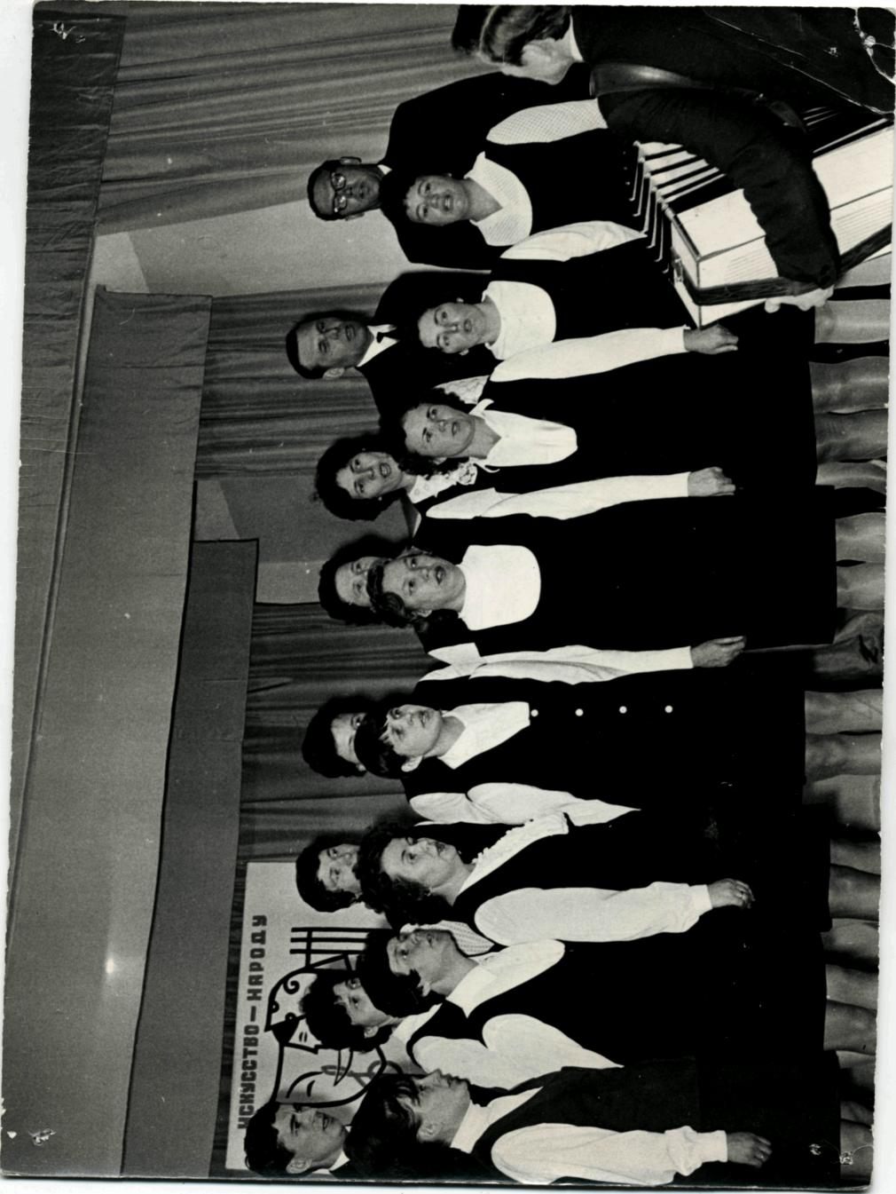

**Хор школы № 46 Индустриального района г. Хабаровска.**

**1964-1972 год. Выступление на конкурсе.**

В 1965г родила старшего сына, нынешнего полковника МЧС.

Проработала в школе № 46 восемь лет. Отношения с детьми были очень хорошие, была приглашена ими на встречу выпускников к 30-летию школы на Комсомольской площади, где услышала много благодарных, теплых слов.

Но с рождением второго сына в 1972 году, вынуждена была перевестись в школу № 62, по месту жительства. Младший сын закончил ДВГГУ, математический факультет. Но сейчас работает не по специальности.

В 62 школе проработала 10 лет. Работать было интересно.

«Все мы, в том числе и я, ходили на работу как на праздник на самом деле, очень дружным творческим было МО учителей математики. Я была его руководителем.

Опять очень интересный был класс, проводила с ними увлекательные мероприятия с 5-го класса. Проводили в необычной форме классные часы «Мой любимый подарок». Что только дети не приносили: кошечек, собачек, и др. Много уделяли внимания культуре поведения. Цикл бесед сопровождались сценками, в которых ребята с удовольствием выступали.

Много проводила открытых уроков для учителей, завучей и директоров, делилась опытом работы. Так же продолжала петь в школьном хоре» - вспоминает Тамара Алексеевна.

В 1982 году часть коллектива перешла в новую школу №68.

В новой школе в 1983 Тамара Алексеевна первая получила звание «Отличник просвещения», а в 1986 году - звание «Учитель-методист».

Два года работала завучем, но так как Тамара Алексеевна любит работать только с детьми, от должности отказалась. Директор школы, Салаева Тамара Марковна, отпустила с трудом.

Много лет была руководителем Методического Объединения учителей математики. Проводила вместе с учителями семинары для жителей города, где делилась опытом методической работы.

Много провела открытых уроков для студентов, учителей района и города.

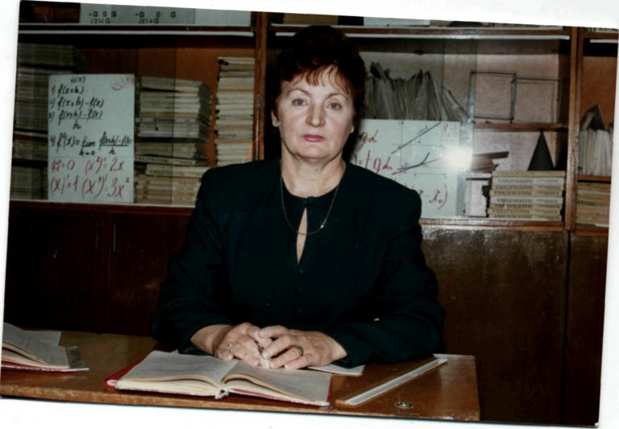

**68 школа. Выпуск 1989 года.**

В 68-й школе у Тамары Алексеевны было четыре выпускных класса.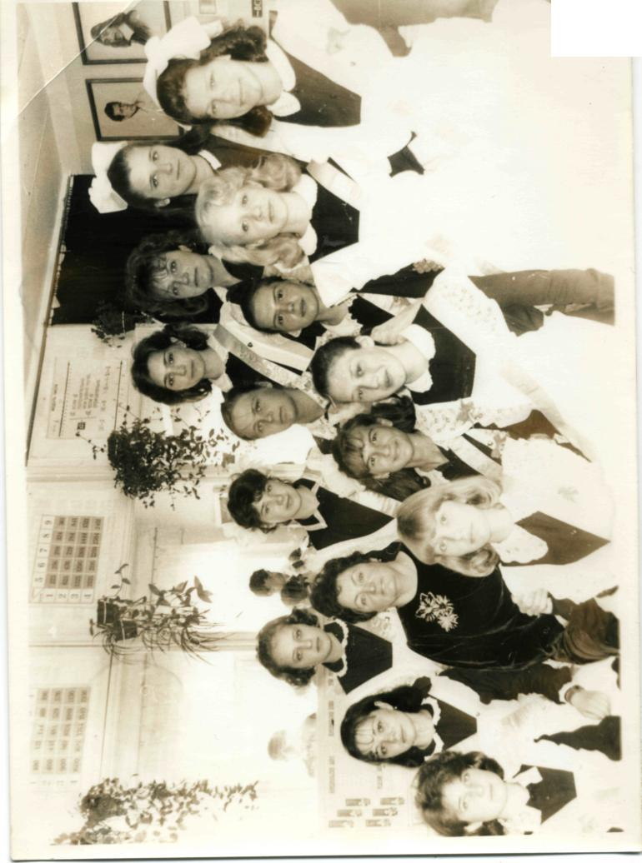

В 1988-90 году математический класс, где работала Тамара Алексеевна, очень успешно сдал совместный с физматом пединститута экзамен по математике, с преобладающим большинством пятерок.

Девять человек поступили и успешно закончили математический факультет педагогического института.

Каширин Алексей окончил школу с красным дипломом, сейчас он старший научный сотрудник ВЦ ДВО РАН в Хабаровске, кандидат физико-математических наук, доцент.

**Математический класс. 1992 год. 68 школа**

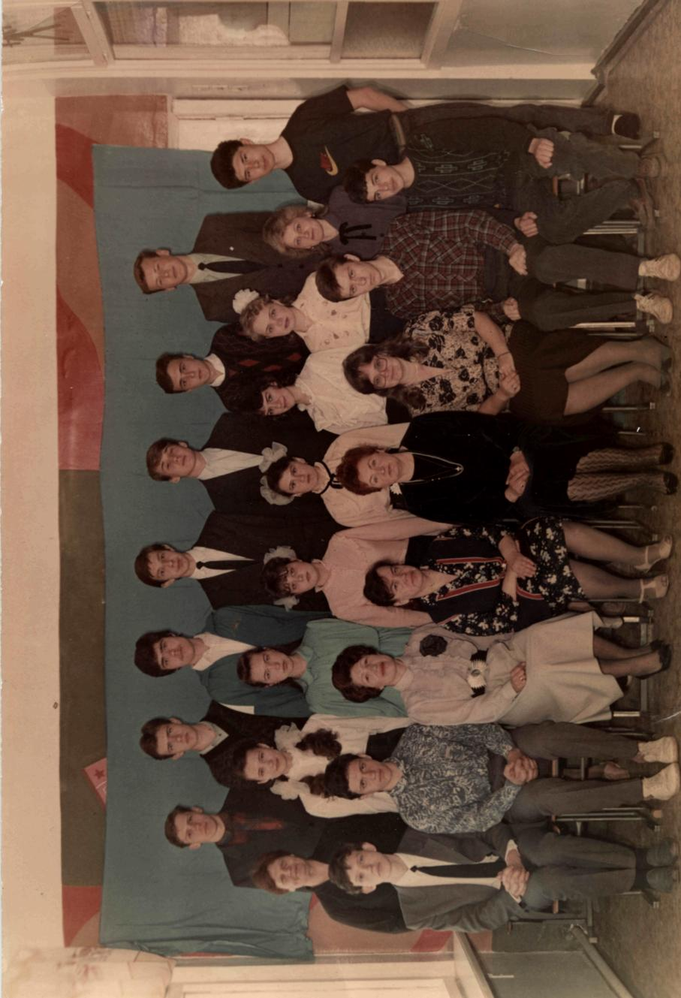

С 2000-2006 работу в школе совмещала с работой в «Малой академии» для одаренных детей Индустриального района города Хабаровска.

« Работа с такими детьми особенно увлекала, проводила с ними углубленное изучение математики. В результате дети успешно участвовали с рефератами на конференциях, занимали первые места в различных олимпиадах. За работу в «Малой академии» имею грамоты городского отдела образования.

Работая учителем математики, я и в общеобразовательной школе всегда стремилась воспитать любовь к математике, хотела, чтобы дети знали мой предмет. Для этого с 1996 г по сегодняшний день обучаю детей, интересующихся математикой дистанционно в ОЛВЗМШ

при МГУ им. Ломоносова (5-ти годичная школа) по форме «коллективный ученик».

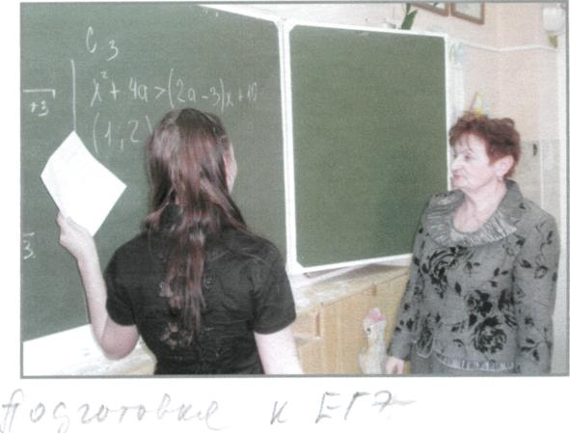

**Подготовка к ЕГЭ.**

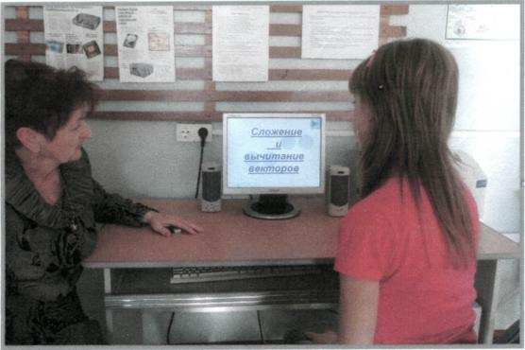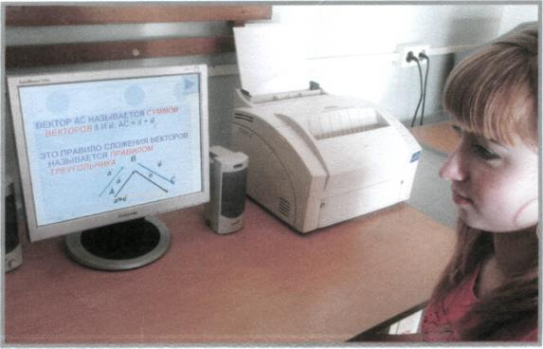

**Подготовка к экзамену по геометрии.**

Сама же ежегодно учусь на различных курсах. Так как разделяю мнение, что учитель перестает быть им, если не повышает свой методический уровень».

В 2009 и 2010 годах Тамара Алексеевна окончила двое дистанционных курсов Московского университета «Первое сентября».

В 2011году - курсы в Хабаровском Краевом Институте Развития Образования.

В 2011-12 посещала семинары при ДВГПУ . «Как говорят, я- вечный ученик.» - говорит Тамара Алексеевна.

Все годы работы Тамара Алексеевна имеет «Высшую квалификационную категорию». Несколько лет она участвует во Всероссийском фестивале «Открытый урок», делится опытом работы на страницах интернета, старается привить любовь к математике, показать ее важность, значимость.

Помогает готовить исследовательские творческие работы для участия во всероссийском фестивале «Портфолио».

Занимается с детьми проектной деятельностью, с проектами выступает на школьных, городских и вузовских (ДВГГУ ИМФИТ) конференциях. На городской конференции «Шаг в будущее» 2010-2011 года Кулаков Сергей занял 3 место.

В 2010 году Тамара Алексеевна получила грамоту за эффективное использование ИКТ в образовательной деятельности в городском конкурсе «Золотые уроки Хабаровска».

«В школе №68 моя педагогическая деятельность была еще более активной.

Я была членом различных комиссий в конкурсах «Учитель года».

В течение многих лет была экспертом по аттестации учителей города на высшую категорию.

До сих пор тесно сотрудничаю с ДВГПУ ИМФИТ, рецензирую методические работы преподавателей кафедры математики, адресованные учителям и учащимся.

Делюсь опытом работы на страницах сборника научных работ этого университета факультета ИМФИТ.» - говорит Тамара Алексеевна.

Где бы ни работала Тамара Алексеевна, она всегда была классным руководителем.

«Все классы, в которых я была классным руководителем для меня очень дороги, я вкладывала все силы, чтобы они были достойными людьми, активными и самостоятельными.

Свой последний класс я называла - «Мои последние».

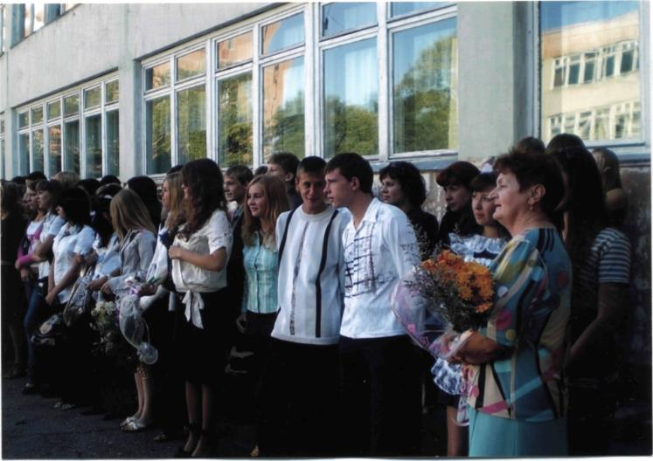

1 сентября.

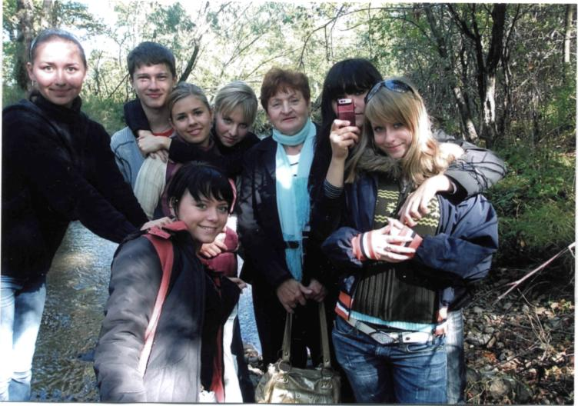

**Отдых в лесу 2008 год.**

Они были особенно самостоятельны к 11 классу. Я любила такой прием в воспитании и считаю его удачным: каждую четверть я меняла актив класса, разрешала выбирать других. Так что в этой роли побывали почти все ученики, и они научились руководить и подчиняться активу класса, поддерживали все начинания, даже в 11 классе активно участвовали в конкурсах школы и мероприятиях класса».

Сейчас в нашей школе работает учителем математики и завучем школы по воспитательной работе ученица Тамары Алексеевны Галаджун И.С.

Ученица Пахомова О. -молодой ученый в институте прикладной математики. Каширин Алексей Алексеевич - старший научный сотрудник ВЦ ДВО РАН в Хабаровске, кандидат физико-математических наук, доцент.

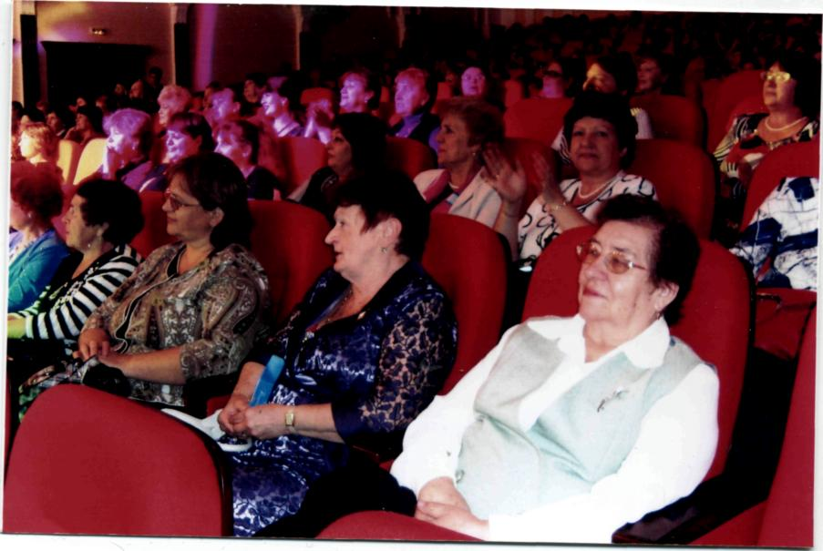

**День учителя 2010-2011г.**

«Моя педагогическая деятельность подходит к завершению. Для меня она была всегда важным моим в жизни и делом и хобби» - завершает свой рассказ Тамара Алексеевна Сологубова, замечательный педагог и хороший человек.

**Заключение:**

**Учитель – это чудесное слово!**

**Профессия учителя для Тамары Алексеевны является самым ценным, она очень любит свое дело.**

**Её любят и уважают дети. Она привила любовь к алгебре и геометрии**

**у меня и моих одноклассников. Из моего 10 А класса много детей выступают с докладами и презентациями в разных конкурсах и научных конференциях.**

**Я - как ее ученица, очень благодарна ей за то, как она обучает, помогая. Ведь главная задача учителя не обучить ребенка, а найти с ним общий язык, попытаться донести до него, то что он не может понять, при этом быть сдержанной и терпеливой.**

**Большое спасибо, Тамара Алексеевна!**